Разработка автоматизированного рабочего места туристического агента по российской территории.

Техническое задание

Листов 7

Пермь 2025

1. **Введение**
   1. **Наименование и характеристика программы**

Наименование: “Разработка автоматизированного рабочего места туристического агента по российской территории.”. Программа предназначена для подбора места отдыха, исходя из района проживания пользователя, его запланированного бюджета и количества недель, которые он желает провести в отдыхе.

1. ****Основания для разработки программы**** подбора места отдыха
   1. **Основание для разработки**

****“****Разработка автоматизированного рабочего места туристического агента по российской территории****” делается по творческому заданию. Задание утверждено доцентом кафедры ИТАС Полякова О.А.****

Согласно требованиям Поляковой О. А., именуемой заказчиком, исполнитель, Жиряков Л.А., обязан разработать программу не позднее 22.05.2023.

1. ****Назначение****
   1. **Основная цель**

****Разработанная программа автоматического подбора места для отдыха. Она обеспечивает:****

****Подбор места для отдыха, исходя из денежного фактора пользователя.****

****Объективность представления образа регионов, подчёркивая лучшие их стороны и аспекты.****

****Широкий диапазон мест для отдыха.****

* 1. **Решаемые проблемы**

****Затрата времени (пользователь вводит данные и получает спектр доступных регионов страны).****

****Расчёт расходов (программа учитывает затраты на жильё и питание, а также на путь).****

**4.Этапы разработки**

**4.1.Настройка вводимых параметров.**

**А) Перед разработкой программы следует учесть какие данные должен ввести пользователь.**

**Сначала пользователь вводит свой экономический район проживания. Всего их 11 (не считая Калининградский район).**

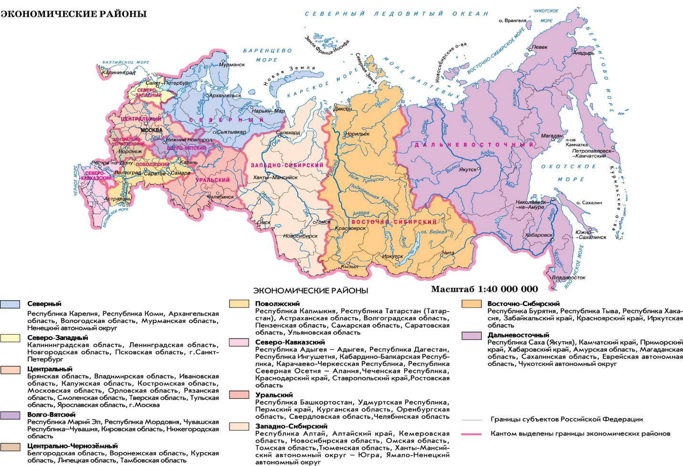

Изображение 1. Карта экономических регионов России.

Б) Далее пользователь вводит количество недель отдыха (от одной до двух).

В) Наконец пользователь вводит свой бюджет на отдых.

**4.2. Расчёт расходов.**

По статистике ЦИАН. Аналитики **3,67 тыс. руб.** этосредняя цена аренды квартиры за сутки. Но мы возьмём усредненное значение 3000 рублей.

Далее идёт расчёт стоимости питания, цены брались из сетей супермаркетов Пятёрочка и Магнит. В итоге получилось 3480 рублей за две недели и 1740 рублей за одну.   
В меню входит:

Гречка  
Картошка

Яйца 10 штук

Пакет молока

Йогурт

В конце идёт подсчёт расходов на путь в место отдыха и обратно (Усреднённые цены были взяты с сайтов www.aviasales.ru и жд-билеты.сайт).

Расчёт расходов находится в документе с соответствующим названием.

4.3. **Программная реализация**

**А) Написание кода:**

UML-диаграмма класса.

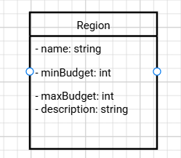

4.4.Промежуточные результаты:

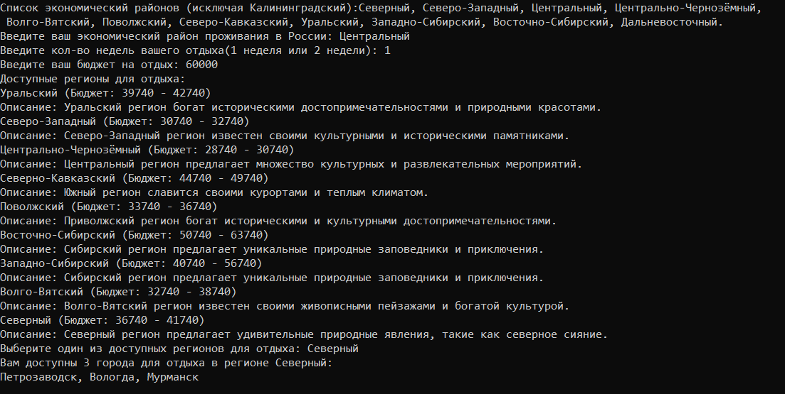

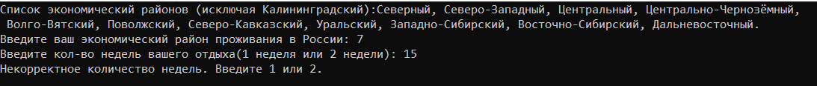

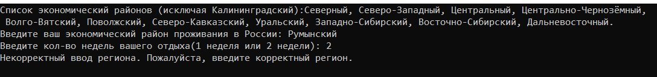

4.5.Визуализация кода:

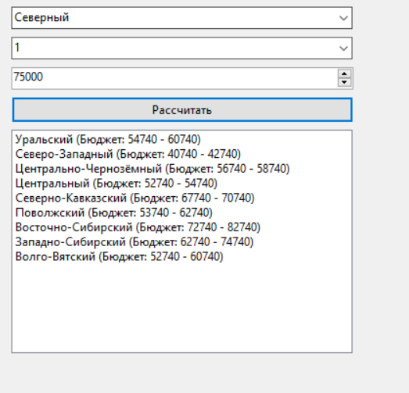

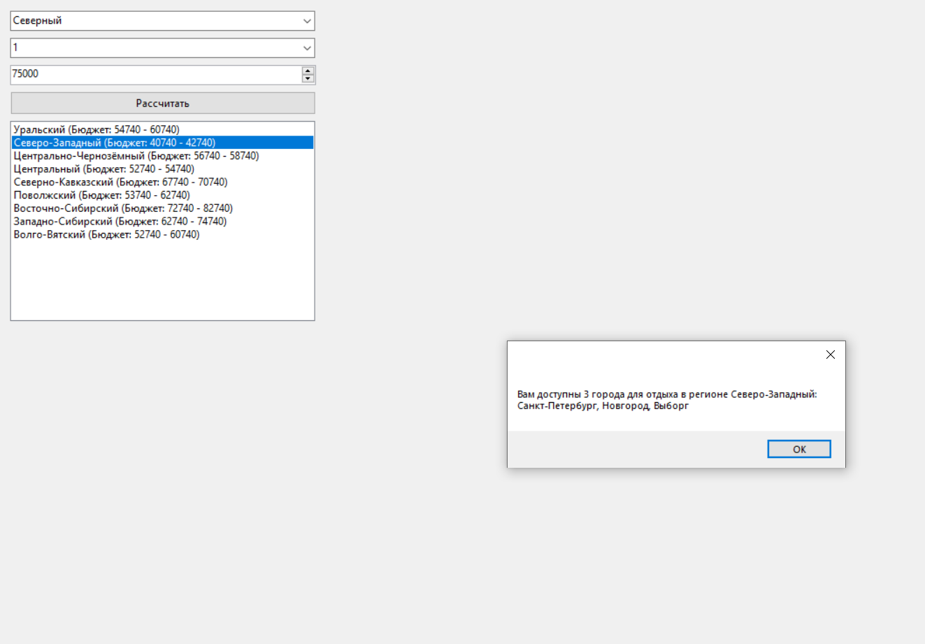

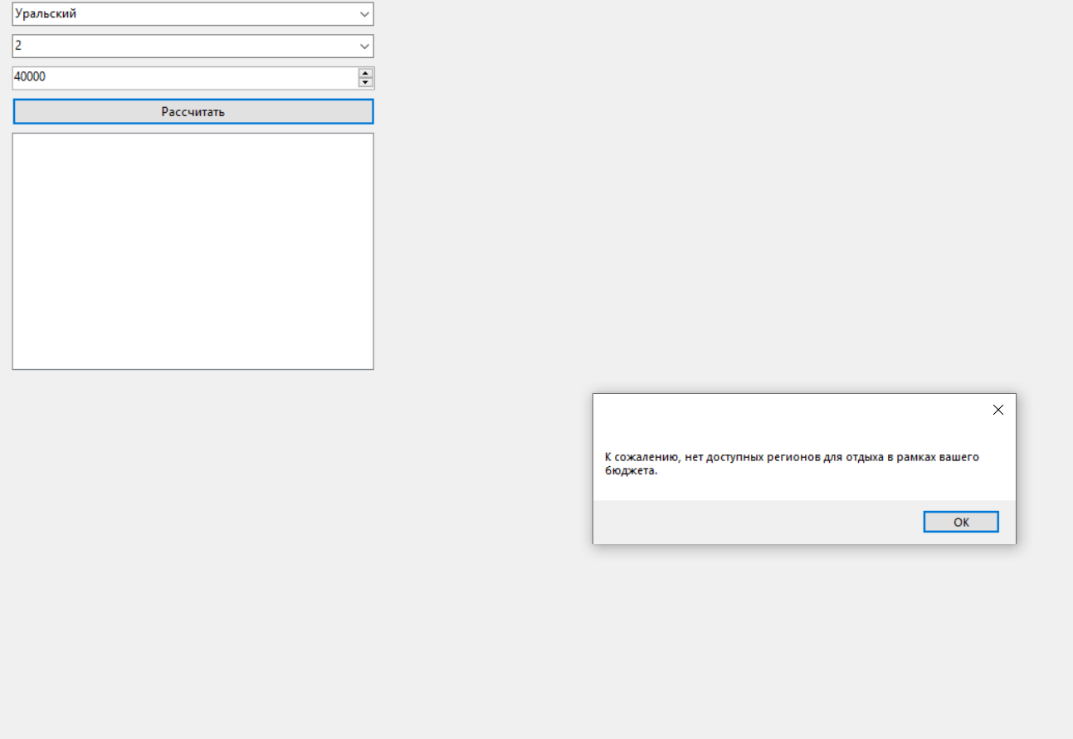

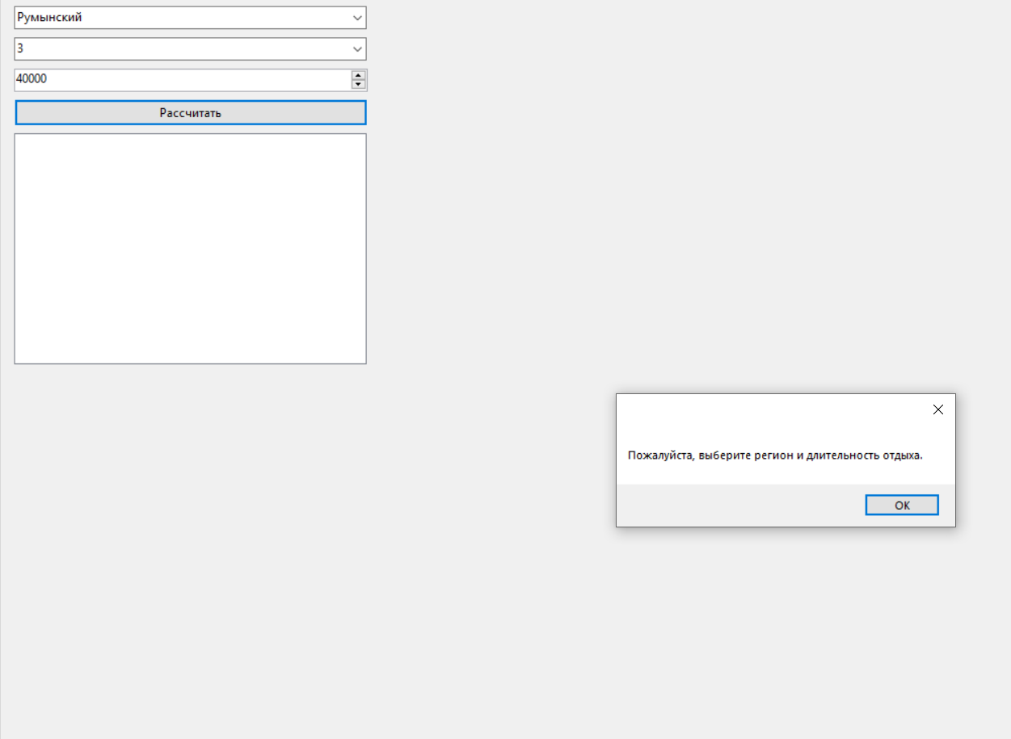

5.Порядок приёма

Приемосдаточные испытания системы должны проводиться на кафедре ИТАС ПНИПУ в сроки с 22.05.2025 до указанных заказчиком.